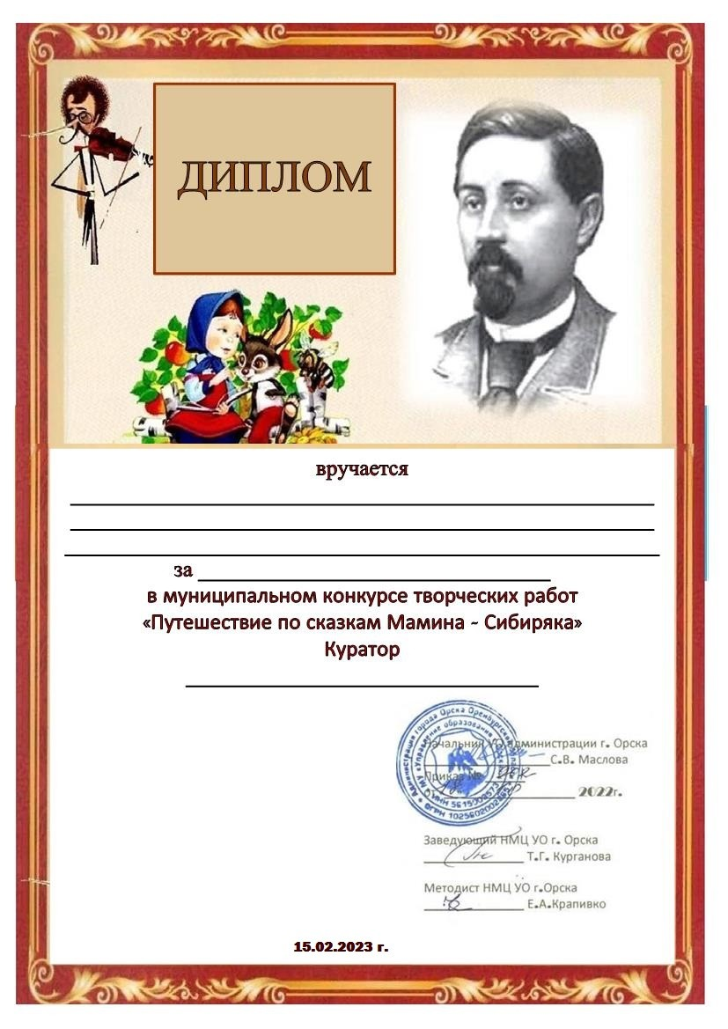

БИЖАНОВА ЗАРИНА
ВОСПИТАННИЦА МДОАУ «ДЕТСКИЙ САД №99 «ДОМОВЕНОК» г.ОРСКА»
III место

Пивоварова Н.И.

